«Основы оптики»
Домашняя контрольная работа №1
Задача 1.
Построить изображение:
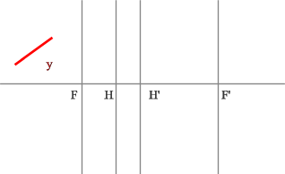
Задача 2.
Найти предмет:
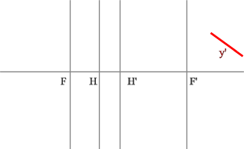
Задача 3.
Достроить луч:
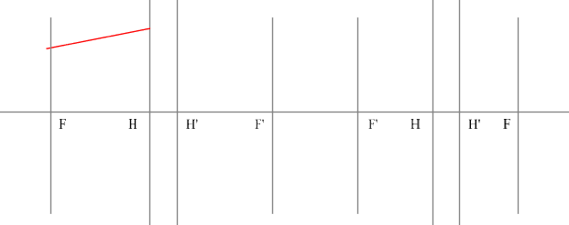
Задача 4.
Построить изображение заданного предмета:
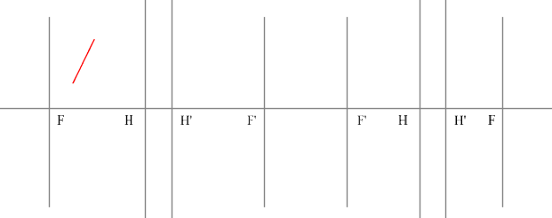
Задача 5.
Дано изображение. Найти предмет.
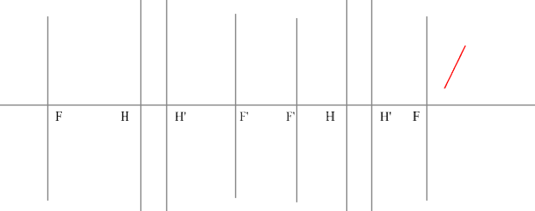
Задача 6.
Достроить луч в пространстве предметов:
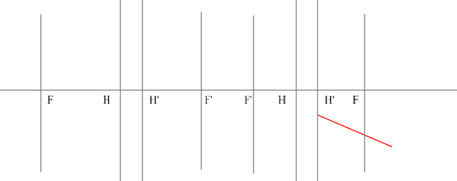
Задача 7.
Построить ход луча:
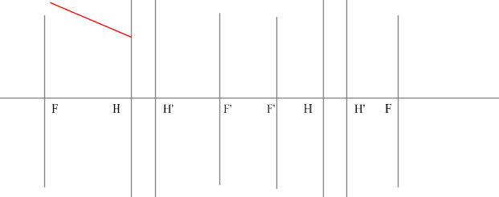
Задача 8.
Построить изображение:
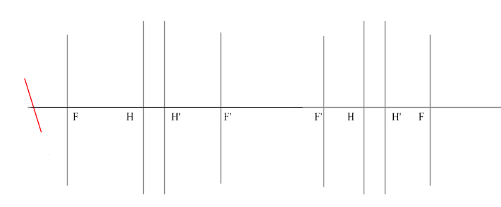
Задача 9.
Построить изображение:
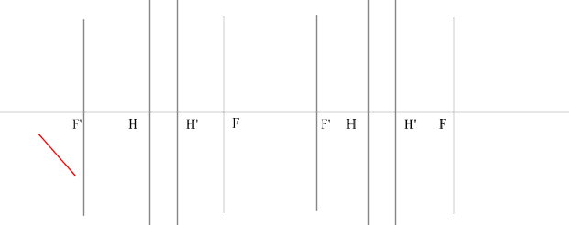
Задача 10.
Построить ход луча:
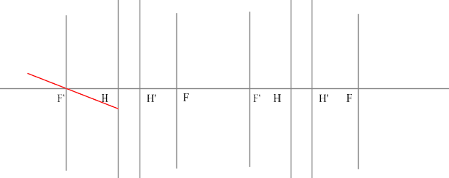
Задача 11.
Достроить ход луча в пространстве предметов и изображений:
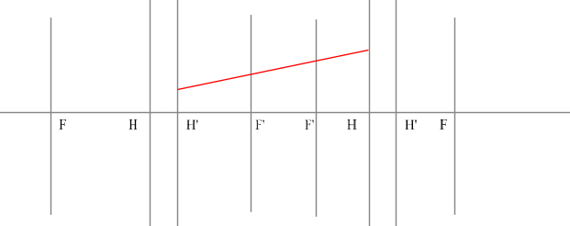
Задача 12.
Достроить ход луча в пространстве предметов и изображений:
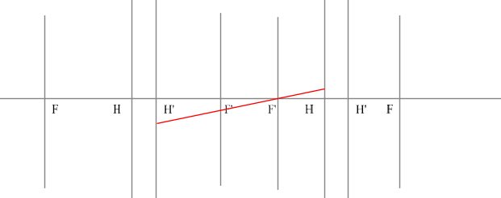
Задача 13.
Задано промежуточное изображение (между первой и второй линзами). Построить сопряженные с ним объекты (в пространстве предметов и изображений):
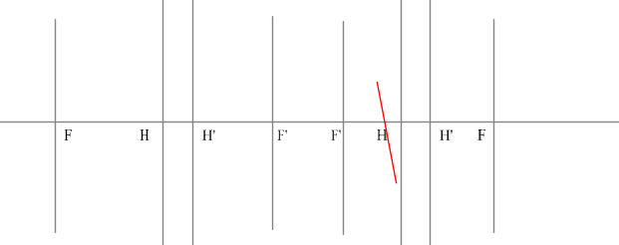
Задача 14.
Построить ход луча:
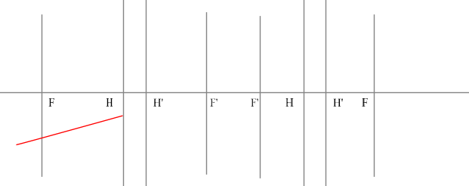
Задача 15.
Построить изображение заданного предмета:
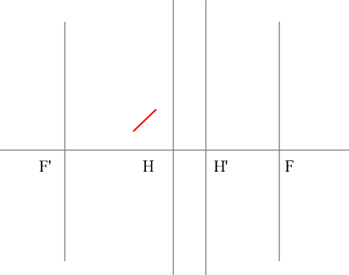
Задача 16.
Построить предмет, дающий изображение, показанное на рисунке:
Задача 17.
Построить изображение:
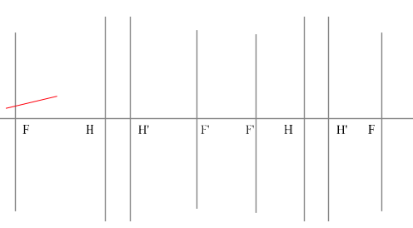
Задача 18.
Построить изображение:
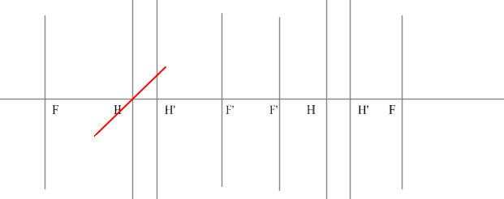
Задача 19.
Построить изображение предмета, показанного на рисунке:
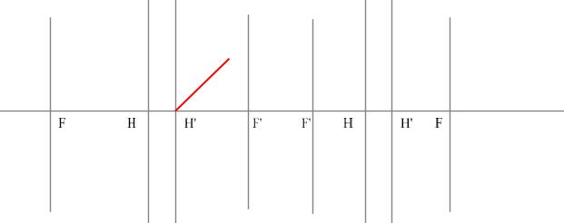
Задача 20.
Построить изображение:
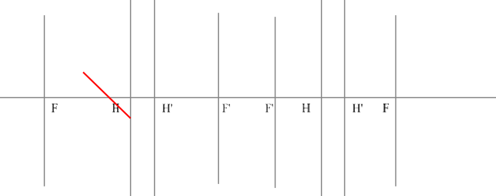
Задача 21.
Определить положение фокальных плоскостей для линзы, находящейся в однородной среде:
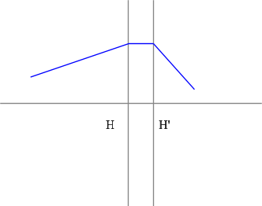
Задача 22.
Определить положение фокальных плоскостей для линзы, находящейся в однородной среде:
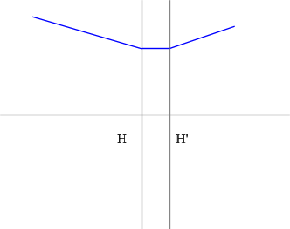
Задача 23.
Определить положение фокальных плоскостей для линзы, находящейся
в однородной среде:
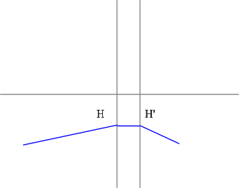
Задача 24.
Определить положение фокальных плоскостей для линзы, находящейся
в однородной среде:
